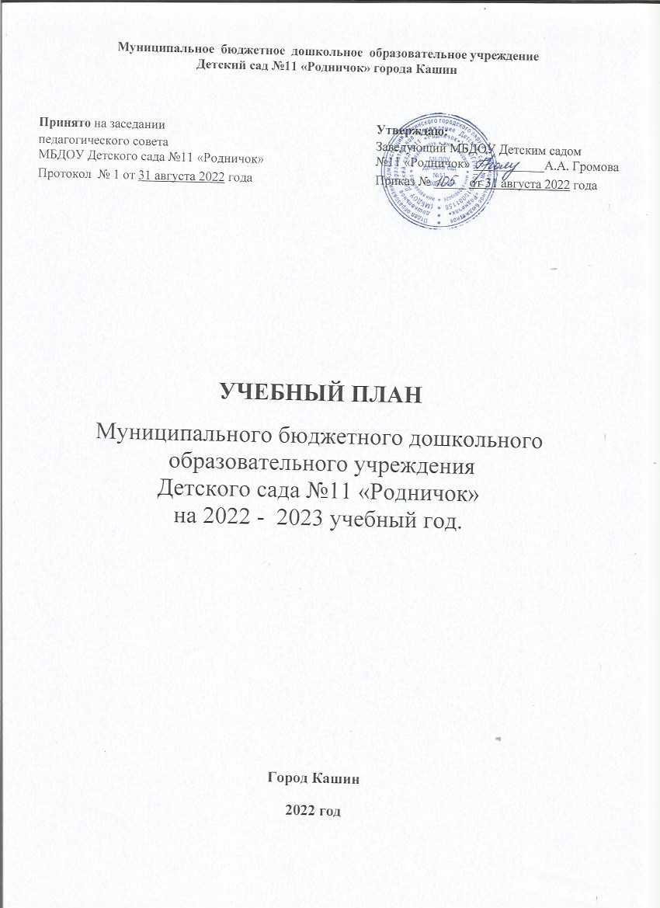

ПОЯСНИТЕЛЬНАЯ ЗАПИСКА

Нормативно - правовая база для составления учебного плана:
- Федеральный закон Российской Федерации от 29 декабря 2012 г. N 273-ФЗ "Об образовании в Российской Федерации". Принят Государственной Думой 21 декабря 2012 года. Одобрен Советом Федерации 26 декабря 2012 года;
- Федеральный государственный образовательный стандарт» (Приказ Министерства образования и науки РФ от 17 октября 2013;
- Приказ Министерства просвещения Российской Федерации от 31 июля 2020 года № 373 "Об утверждении Порядка организации и осуществления образовательной деятельности по основным общеобразовательным программам - образовательным программам дошкольного образования";
- Об утверждении санитарных правил СП 2.4. 3648 – 20 «Санитарно-эпидемиологические требования к организации воспитания и обучения, отдыха и оздоровления детей и молодёжи» от 28.09.2020 года № 28
- Инструктивно - методическое письмо Министерства общего и профессионального образования Российской Федерации «О гигиенических требованиях к максимальной нагрузке на детей дошкольного возраста в организованных формах обучения» от 14.03.2000 г. № 65/23- 16;
- Устав Муниципального бюджетного дошкольного образовательного учреждения детского сада №11 «Родничок» города Кашина;
- Основная образовательная программа Муниципального бюджетного дошкольного образовательного учреждения Детского сада №11 «Родничок», реализующего примерную основную образовательную программу дошкольного образования (Одобрена решением федерального учебно – методического объединения по общему образованию. Протокол от 20 мая 2015 года № 2/15);
При составлении учебного плана ДОУ ориентировалось на стратегии и тактики образования, сформулированные в национальной доктрине образования в РФ, в уставе ДОУ; учитывали социально-экономические, научно-культурные особенности Тверской области, мнения участников образовательного процесса - педагогов, родителей (законных представителей) и органов государственно-общественного управления. Основными задачами плана непосредственно образовательной деятельности являются:
1. Регулирование объема образовательной нагрузки
2.Реализация Федерального государственного образовательного стандарта дошкольного образования и его требований к содержанию образовательного процесса в ДОУ.
3. Обеспечение единства всех уровней (федерального, регионального, муниципального и ДОУ).
Учебный план является нормативным актом, устанавливающим перечень образовательных областей и объём учебного времени, отводимого на проведение непосредственно образовательной деятельности.
Учебный год начинается с 1 сентября и заканчивается 31 мая. Детский сад работает в режиме пятидневной рабочей недели. В ДОУ функционируют 4 группы общеразвивающей направленности и 2 группы (старшая, подготовительная) комбинированной направленности с логопедическим уклоном.
Учебный план состоит из обязательной части и вариативной части, формируемой участниками образовательного процесса для реализации дополнительного образования.
Обязательная часть обеспечивает выполнение обязательной части основной общеобразовательной программы дошкольного образования (составляет не менее 60 % от общего нормативного времени, отводимого на освоение основной образовательной программы дошкольного образования), включает образовательную деятельность, обеспечивающую реализацию ФГОС к содержанию образовательного процесса в ДОУ и ориентирована на реализацию вариативной программы дошкольного образования «Радуга». Непосредственно образовательная деятельность с детьми организуется утром и во вторую половину дня.
Вариативная часть учебного плана направлена на расширение области образовательных услуг для воспитанников и представляет собой дополнительное бесплатное образование, осуществляется во второй половине дня.
Учебный план ориентирован на организацию непосредственно образовательной деятельности в режиме 5-ти дневной рабочей недели. Продолжительность учебного года составит 36 недель.
Данный учебный план составлен для организации деятельности с детьми раннего возраста с 1 года до 3 лет и дошкольного возраста с 3 до 7 лет. Непосредственно образовательная деятельность в группе раннего возраста и первой младшей группе проводится преимущественно по подгруппам, сформированным с учетом уровня развития воспитанников и в соответствии с требованиями СанПиН 2.4.1.3049-13 (п.11.9,11.10,11.11,11.12), продолжительность непрерывной непосредственно образовательной деятельности (далее НОД)

- в группе раннего возраста – ( с 1 года до 2 лет) – 6-8 минут,
- в первой младшей группе (с 2-3 лет) не более 10 минут,
- во второй младшей группе (с 3-4 лет) не более 15 минут,
- в средней группе ( с 4-5 лет) не более 20 минут,
- в старшей группе (с 5-6 лет) не более 25 минут,
- в подготовительной к школе группе не более 30 минут.

В первой половине дня в младших, средних и старших группах планируются не более двух НОД, а в подготовительных группах – не более трех. Максимально допустимый объем образовательной нагрузки в первой половине дня в младшей и средней группе не превышает 30-40 минут соответственно, а в старшей и подготовительной 45 минут и 1,5 часа соответственно.
Непосредственно образовательная деятельность по музыкальному развитию и физическому развитию проводится со всей группой. Количество непосредственно образовательной деятельности и ее продолжительность, время проведения соответствуют требованиям СанПиН 2.4.1.3049-13.
Перерывы между непосредственно образовательной деятельностью составляют не менее 10 минут. В середине НОД статического характера проводится физкультурная тематическая минутка (продолжительность 2-3 минуты).
Содержание Программы в полном объеме реализуется в совместной и специально организованной деятельности педагогов и детей, а также через оптимальную организацию условий для самостоятельной деятельности детей.
Образовательная область «Физическое развитие» предусматривает - физическое развитие и включает в себя приобретение опыта в следующих видах деятельности детей: двигательной, в том числе связанной с выполнением упражнений, направленных на развитие таких физических качеств, как координация и гибкость; способствующих правильному формированию опорно-двигательной системы организма, развитию равновесия, координации движения, крупной и мелкой моторики обеих рук, а также с правильным, не наносящем ущерба организму, выполнением основных движений (ходьба, бег, мягкие прыжки, повороты в обе стороны), формирование начальных представлений о некоторых видах спорта, овладение подвижными играми с правилами; становление целенаправленности и саморегуляции в двигательной сфере; становление ценностей здорового образа жизни, овладение его элементарными нормами и правилами (в питании, двигательном режиме, закаливании, при формировании полезных привычек и др.). Реализуется в организованной деятельности с первой младшей группы. Основными формами коррекционно-педагогической работы в процессе физического развития являются индивидуальные и групповые виды организованной деятельности по физическому развитию детей.
Социально-коммуникативное развитие направлено на усвоение норм и ценностей, принятых в обществе, включая моральные и нравственные ценности; развитие общения и взаимодействия ребенка со взрослыми и сверстниками; становление самостоятельности, целенаправленности и саморегуляции собственных действий; развитие социального и эмоционального интеллекта, эмоциональной отзывчивости, сопереживания, формирование готовности к совместной деятельности со сверстниками, формирование уважительного отношения и чувства принадлежности к своей семье и к сообществу детей и взрослых в Организации; формирование позитивных установок к различным видам труда и творчества; формирование основ безопасного поведения в быту, социуме, природе. Реализуется в ОД по ознакомлению с окружающим, ручному труду и повседневной жизни.
Познавательное развитие предполагает развитие интересов детей, любознательности и познавательной мотивации; формирование познавательных действий, становление сознания; развитие воображения и творческой активности; формирование первичных представлений о себе, других людях, объектах окружающего мира, о свойствах и отношениях объектов окружающего мира (форме, цвете, размере, материале, звучании, ритме, темпе, количестве, числе, части и целом, пространстве и времени, движении и покое, причинах и следствиях и др.), о малой родине и Отечестве, представлений о социокультурных ценностях нашего народа, об отечественных традициях и праздниках, о планете Земля как общем доме людей, об особенностях ее природы, многообразии стран и народов мира. Реализуется в ОД по сенсорике (группа раннего возраста), ознакомлению с предметным, природным окружением, явлениями общественной жизни, при формировании элементарных математических представлений, конструктивной деятельности
Речевое развитие включает владение речью как средством общения и культуры; обогащение активного словаря; развитие связной, грамматически правильной диалогической и монологической речи; развитие речевого творчества; развитие звуковой и интонационной культуры речи, фонематического слуха; знакомство с книжной культурой, детской литературой, понимание на слух текстов различных жанров детской литературы; формирование звуковой аналитико-синтетической активности как предпосылки обучения грамоте. Реализуется в ОД по развитию речи, чтению художественной литературы.
Художественно-эстетическое развитие предполагает развитие предпосылок ценностно-смыслового восприятия и понимания произведений искусства (словесного, музыкального, изобразительного), мира природы; становление эстетического отношения к окружающему миру; формирование элементарных представлений о видах искусства; восприятие музыки, художественной литературы, фольклора; стимулирование сопереживания персонажам художественных произведений; реализацию самостоятельной творческой деятельности детей (изобразительной, конструктивно-модельной, музыкальной и др.). Реализуется в ОД по музыкальному развитию, изодеятельности (лепке, рисованию), совместной деятельности детей и взрослого при чтении художественной литературы.
Длительность занятий
Группа раннего возраста – 5-8 минут, 1 ОД утром, 1 ОД - вечером

1-ая младшая группа – 10 минут, 1 ОД - утром и 1 ОД - вечером

2-я младшая группа – 15 минут, 1 ОД - утром и вечером

Средняя группа – 20 минут, 2 ОД утром

Старшая группа – 20 минут, 25 минут (музыкальное и физкультурное) - 2 ОД утром,

Подготовительная к школе группа – 30 минут, утром – 3 ОД
Группа | Раздел ООП | Количество НОД
 | - Обязательная часть | В течение  недели | В течение месяца  (4-5 недель) | В течение учебного года  (38 недель)
Группа раннего возраста | Развитие речи  Сенсорное развитие  Ознакомление с окружающим  Конструирование  Развитие движений  Музыка  Всего:  Объём | 1  2  1  1  3  2  10  80 минут | 4-5  8-9  4-5  4-5  12-14  8-9  40-47  320 – 376 минут | 38  76  38  38  114  76  380  3 040 минут
1-я младшая группа | Развитие речи  Познавательное развитие  Лепка/ рисование (чередуются)  Развитие движений  Математика и логика  Конструирование  Музыка  Всего:  Объем: | 1  1  1  3  1  1  2  10  100 минут | 4-5  4-5  4-5  12-14  4-5  4-5  8-9  40 – 48  400 - 480 минут | 38  38  38  114  38  38  76  380  3800 минут
2-я младшая группа | Развитие речи  Познавательное развитие  Математика и логика  Лепка/рисование (чередуются)  Конструирование и ручной труд  Физкультура  Музыка  Всего:  Объем: | 1  1  1  1  1  3  2  10  150 минут | 4-5  4-5  4-5  4-5  4-5  12-14  8-9  40- 48  600 – 720 минут | 38  38  38  38  38  114  76  380  5700 минут
Средняя группа | Развитие речи  Познавательное развитие  Математика и логика  Лепка/рисование (чередуются)  Конструирование и практическая продуктивная деятельность  Физкультура  Музыка  Всего:  Объём: | 1  1  1  1  1  3  2  10  200 минут | 4-5  4-5  4-5  4-5  4-5  12-14  8-9  40 – 48  800 – 960 минут | 38  38  38  38  38  114  76  380  7600минут
Старшая группа комбинированной направленности | Развитие речи  Математика и логика  Познавательное развитие  Лепка/рисование (чередуются)  Конструктивная деятельность и рукоделие  Физкультура  Музыка  Всего:  Объём: | 2  1  1  1  1  3  2  11  275 минут | 8-9  4-5  4-5  4-5  4-5  12-14  8-9  44- 53  1100 – 1325 минут | 76  38  38  38  38  114  76  418  9 310  минут
Подготовительная к школе группа комбинированной направленности | Подготовка к обучению грамоте  Развитие речи  Познавательное развитие  Математика и логика  Лепка/ рисование (чередуются)  Ознакомление с изобразительным искусством  Литература  Физкультура  Музыка  Всего:  Объём: | 1  2  1  2  1  1  1  3  2  14  450 минут | 4-5  8-9  4-5  8-9  4-5  4-5  4-5  12-14  8-9  52-61  2000 – 2240 минут | 38  76  38  76  38  38  38  114  76  532  15 960  минут
 | Объём обязательной части | 1195 минут | 3400 -5901 минута | 46 360  минут
Коррекционная работа с детьми групп комбинированной направленности

Старшая группа комбинированной направленности | Индивидуальные коррекционные занятия с воспитателями | 1  10 минут | 4-5  40 – 50 минут |  | 38  380  минут
Старшая группа комбинированной направленности | Индивидуальные коррекционные занятия с учителем-логопедом (во время НОД, за исключением музыки и физкультуры)  Всего  Объем | 3  60 минут | 8-9  240-280 минут | 76  2 280  минут
Старшая группа комбинированной  направленности | Индивидуальные коррекционные занятия с педагогом-психологом (во время НОД, за исключением музыки и физкультуры)  Всего  Объем | 2  30  минут | 8-9  120 -135 минут | 76  1140  минут
Подготовительная группа комбинированной направленности | Индивидуальные коррекционные занятия с воспитателями | 1  15 минут | 4-5  60-75 | 38  570 минут
Подготовительная группа комбинированной направленности | Индивидуальные коррекционные занятия с учителем-логопедом ( во время НОД, за исключением музыки и физкультуры)  Всего:  Объем: | 3  60  минут | 8-9  240-280  минут | 76  2280  минут
Подготовительная группа комбинированной направленности | Индивидуальные коррекционные занятия с педагогом-психологом (во время НОД, за исключением музыки и физкультуры)  Всего  Объем | 2  30  минут | 8-9  120 -135 минут | 76  1140  минут
 | 2. Вариативная часть  (дополнительное образование) | В неделю | В месяц | В год
Старшая группа | Кружки  «Степ-аэробика»  Физкультурно-спортивная направленность | 1 | 4 | 38
 | «Домисолька»  Художественно – эстетическая направленность | 1 | 4 | 38
 | Информационно-познавательный центр «Профессионал» |  | 1 | 9
 | Всего:  Объем | 2  100 минут | 9  340  минут | 85  2 125  минут
 | «Степ-аэробика»  Физкультурно-спортивная направленность | 1 | 4 | 38
Подготовительная к школе группа
 | «Домисолька»  Художественно – эстетическая направленность | 1 | 4 | 38
 | Факультатив  «Добрый мир»  (социально-педагогическая направленность) | 1 | 4 | 38
 | Информационно-познавательный центр «Профессионал» |  | 1 | 9
 | Всего:  Объём: | 3  90  минут | 13  390  минут | 123  3 690  минут

